Лабораторная работа №6

Основы интерфейса взаимодействия пользователя с системой Unix на уровне командной строки

Юсупова Ксения Равилевна

Содержание

# 1 Цель работы

Приобретение практических навыков взаимодействия пользователя с системой посредством командной строки.

# 2 Выполнение лабораторной работы

Определите полное имя вашего домашнего каталога. Далее относительно этого каталога будут выполняться последующие упражнения (рис. 1).

определили имя каталога

Рис. 1: определили имя каталога

Перейдите в каталог /tmp. Выведите на экран содержимое каталога /tmp. Для этого используйте команду ls с различными опциями. Поясните разницу в выводимой на экран информации.(рис. 2).

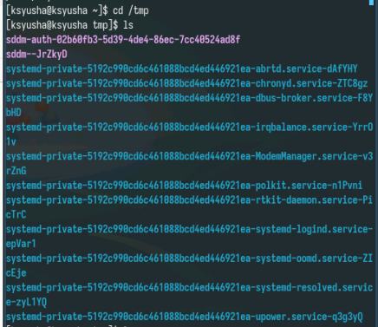

Рис. 2: перешли в /tmp и просмотрели его содержимое

С помощью ключа -а вывели дополнительные файлы(рис. 3).

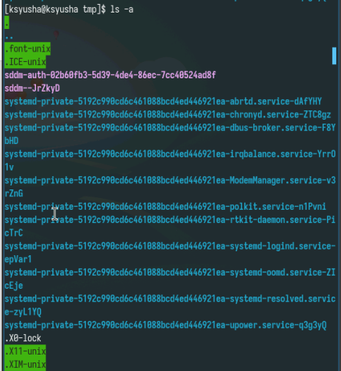

Рис. 3: использовали -а

Теперь выведем файлы с полной информациеу с помощью ключа -l(рис. 4).

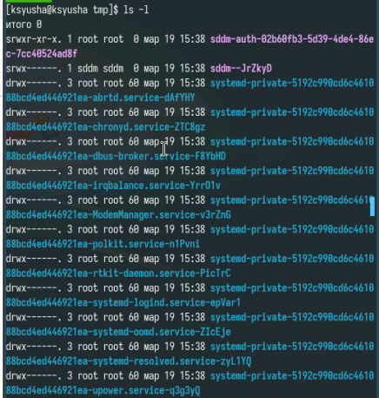

Рис. 4: использовали -l

Далее выведем типы элементов с помощью ключа -f (рис. 5).

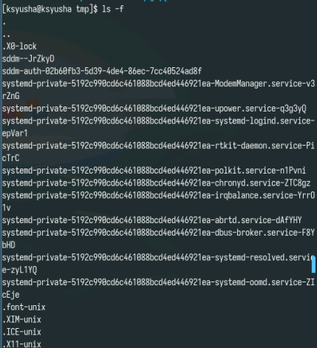

Рис. 5: использовали -f

Определите,что в каталоге /var/spool есть подкаталог с именем cron. Перешли в домашний каталог и вывели на экран его содержимое. Можем сделать вывод, что файлы и подкатологи принадлежат только моему пользователю(рис. 6).

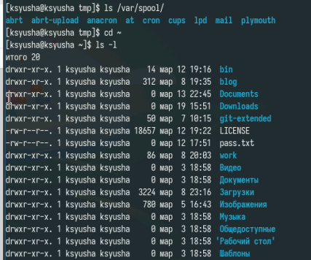

Рис. 6: рассмотрели каталог /var/spool и домашний каталог

В домашнем каталоге создайте новый каталог с именем newdir.В каталоге ~/newdir создайте новый каталог с именем morefun.(рис. 7).

создали newdir и morefun

Рис. 7: создали newdir и morefun

В домашнем каталоге создадим одной командой три новых каталога с именами letters, memos, misk. Затем удалим эти каталоги одной командой(рис. 8).

создали каталоги letters, memos, misk и удалили их

Рис. 8: создали каталоги letters, memos, misk и удалили их

Попробуем удалить ранее созданный каталог ~/newdir командой rm. Не удалось выполнить задачу, так как это каталог. Удаляем каталог ~/newdir/morefun из домашнего каталога.(рис. 9).

Попробуем удалить ~/newdir командой rm.Удаляем ~/newdir/morefun из домашнего каталога.

Рис. 9: Попробуем удалить ~/newdir командой rm.Удаляем ~/newdir/morefun из домашнего каталога.

С помощью команды man определили, какую опцию команды ls нужно использовать для просмотра содержимое не только указанного каталога, но и подкаталогов, входящих в него.(рис. 10).

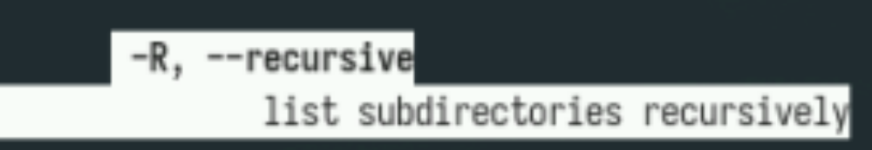

Рис. 10: нашли необходимый ключ -R

С помощью команды man определили набор опций команды ls, позволяющий отсортировать по времени последнего изменения выводимый список содержимого каталога с развёрнутым описанием файлов.(рис. 11).



Рис. 11: нашли необходимый ключ -t

Просмотрим ключи для cd. Основных 3 - p, l и e (рис. 12).

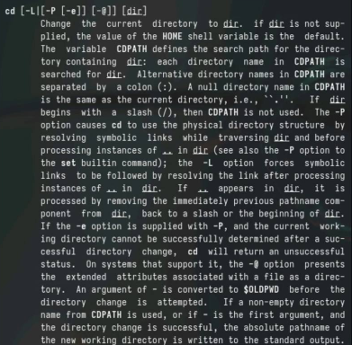

Рис. 12: ключи для cd

Просмотрим ключи для mkdir. Основные - m (Поставить права доступа), p (Создать родительские каталоги), v (Подробно выводить каждое действие) и z (поставить защиту в стандартный режим)(рис. 13).

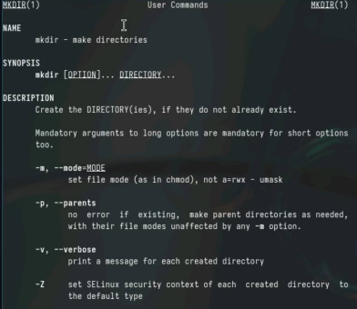

Рис. 13: ключи для mkdir

Просмотрим ключи для pwd. Основные - l (использовать pwd из окружения), p (избегать символьных ссылок)(рис. 14).

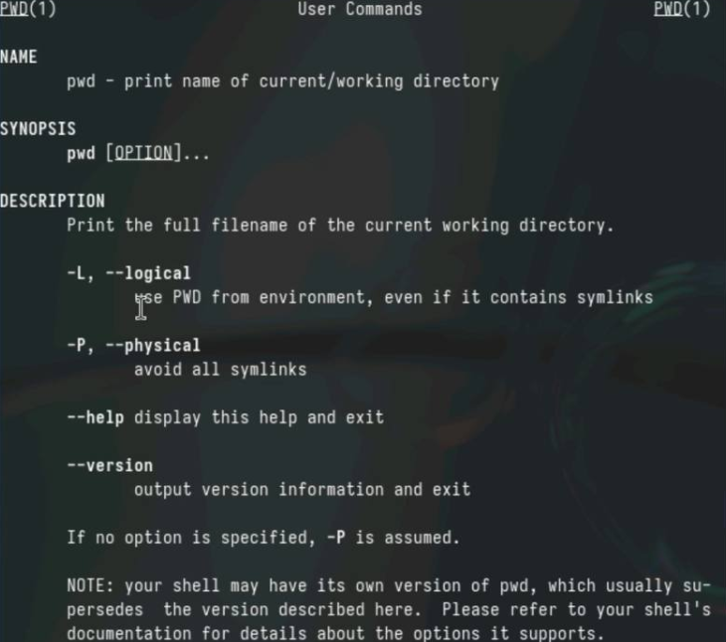

Рис. 14: ключи для pwd

Просмотрим ключи для rmdir. Основные - p (Удалить родительские каталоги), v (Подробно выводить каждое действие) (рис. 15).

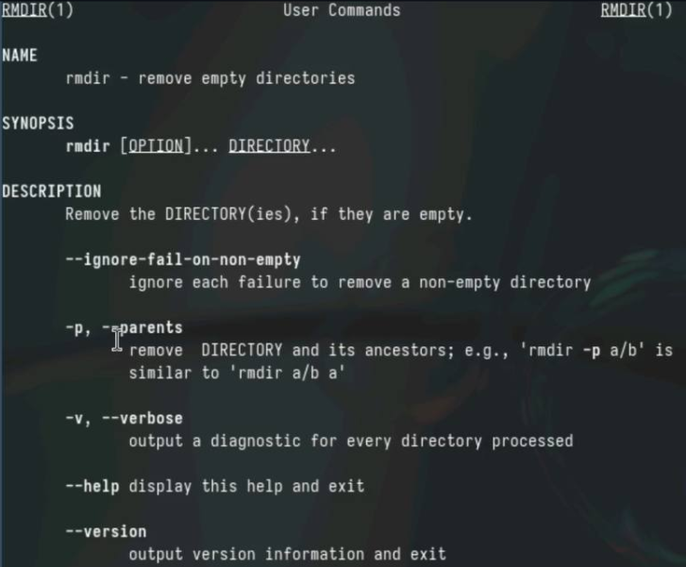

Рис. 15: ключи для rmdir

Просмотрим ключи для rm. Основные - f (принудительно удалять), i (спрашивать подтверждение)рис. 16).

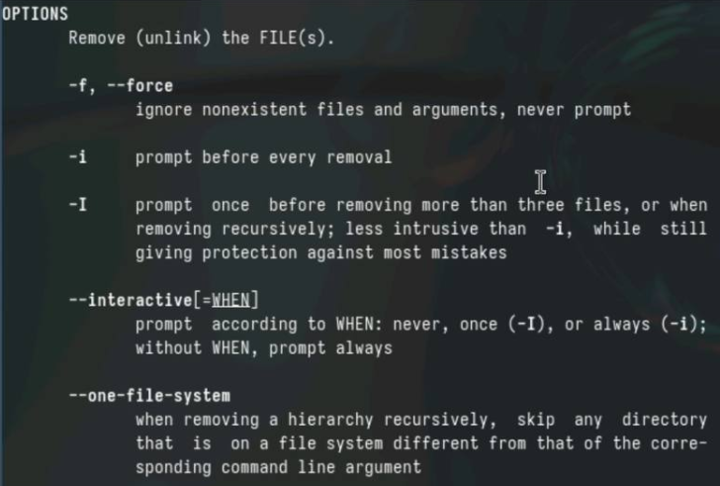

Рис. 16: ключи для rm

Выведем историю команд(рис. 17).

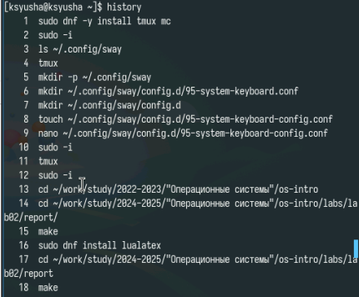

Рис. 17: История выполненных команд

Выполнили модификацию и исполнение нескольких команд из буфера команд.(рис. 18).

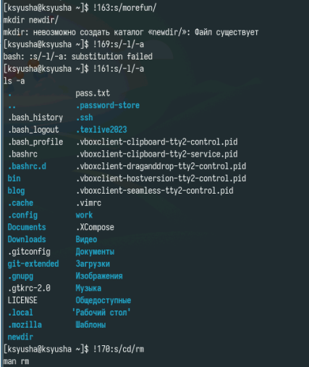

Рис. 18: Выполнили модификацию и исполнение трех команд из буфера команд

# 3 Выводы

В ходе лабораторной работы мы приобрели практические навыки взаимодействия пользователя с системой посредством командной строки.

# 4 Ответы на контрольные вопосы

1. Строка, в которую мы можем писать команды для исполнения
2. С помощью pwd. Например: pwd Загрузки
3. С помощью ls -F. Например: ls -F /tmp
4. С помощью ls -al. Например: ls -al /var
5. При помощи rm и rmdir соответственно. С помощью rm -R можно удалить как файл, так и каталог. Например: rm -R git-extended
6. С помощью history. Например, history
7. !:s//. Например, !3:s/a/F
8. cd; mkdir newdir; rm file.txt
9. Символы экранирования - специальные символы, которые интерпретируются по другому. Например, !3:s/-a//newdir
10. Выводит также владельца, дату, права доступа и название
11. Относительный путь - путь относительно текущего нахождения. Например, cd tmp и cd /tmp - разные по значению команды
12. С помощью man
13. tab